FICHA DE TRABAJO MICROBIT CLASSROOM PARA DOCENTES
https://classroom.microbit.org/

TAREA: Realizar un programa de clasificación de palabras según su acentuación con tildes.
BLOQUES INVOLUCRADOS: Básico, Entrada, Lógica, Arreglos, Matemática, Variables.
DIFICULTAD: Media.
TIEMPO DE REALIZACIÓN: 35 minutos.
VIDEO RELACIONADO: https://youtu.be/LPFMOZeOidY y https://youtu.be/_GLlGLBY_J4

PROPUESTA DE TRABAJO:

A partir de palabras predefinidas, en base a una determinada temática, que se despliegan aleatoriamente en la pantalla de la micro:bit al ser agitada, el estudiante debe clasificar que tipo de palabra es pensionado:
- botón A, si la palabra es un sustantivo.
- botón B, si la palabra es un adjetivo.
- botón A y B, si la palabra es un verbo.

Las palabras se mostrarán de a 1 a la vez. Se escoge una aleatoria entre los distintos conjuntos predefinidos: sustantivos, adjetivos, verbos.

Luego de que el estudiante presione algún botón, se despliega la ¨corrección¨ correspondiente al accionar del estudiante.

PARTE A:

El docente enviará a través de micro:bit Classroom el siguiente código y un comentario (click Derecho, añadir comentario) indicando las ¨Instrucciones¨:

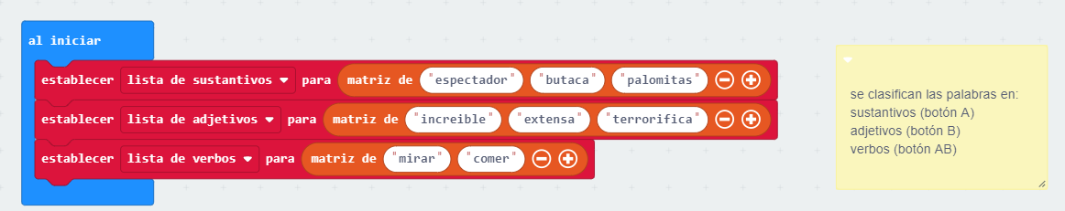

La consigna será:
Dentro de un bloque ¨Si agitado¨ debes colocar:
- Inicializar una variable ¨tipo palabra¨ en un número al azar entre 1 y 3 (ya que hay tres posibles categorías de palabras: 1=sustantivo, 2=adjetivo, 3=verbo).
- Colocar un bloque ¨Si...sino¨ triple. Donde la primera condición es ¨tipo de palabra igual a 1¨, la segunda condición es ¨SINO… tipo de palabra igual a 2¨.
- Crear una nueva variable llamada ¨palabra¨, y luego del bloque SÍ...SINO tiple se coloca un ¨mostrar cadena¨ y se encastra la variable ¨palabra¨

PARTE B:

El docente enviará a través de micro:bit Classroom el siguiente código a modo de corrección y guiando los próximos pasos de los estudiantes.

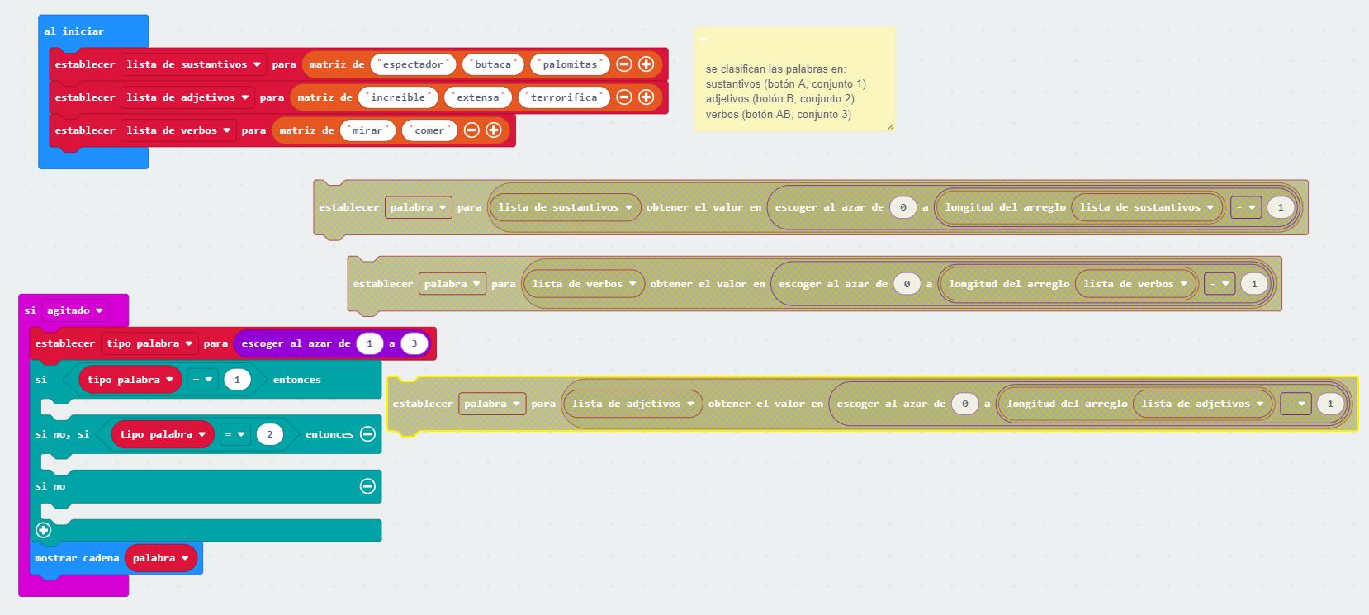

La consigna para los estudiantes será:

Los 3 bloques sueltos de ¨establecer palabra...¨, escogen 1 palabra dentro del subconjunto que fue definida. Es decir que, por ejemplo, escoge 1 sustantivo de todos los sustantivos predefinidos en el programa.

Coloque de forma ordenada los 3 bloques sueltos dentro del bloque SI...SINO triple segun corresponda. Recuerda que:
- si el tipo de palabras escogido es el grupo 1, se corresponde a los sustantivos
- si el tipo de palabras escogido es el grupo 2, se corresponde a los adjetivos
- si el tipo de palabras escogido es el grupo 3, se corresponde a los verbos

PARTE C:

El docente enviará a través de micro:bit Classroom la solución.

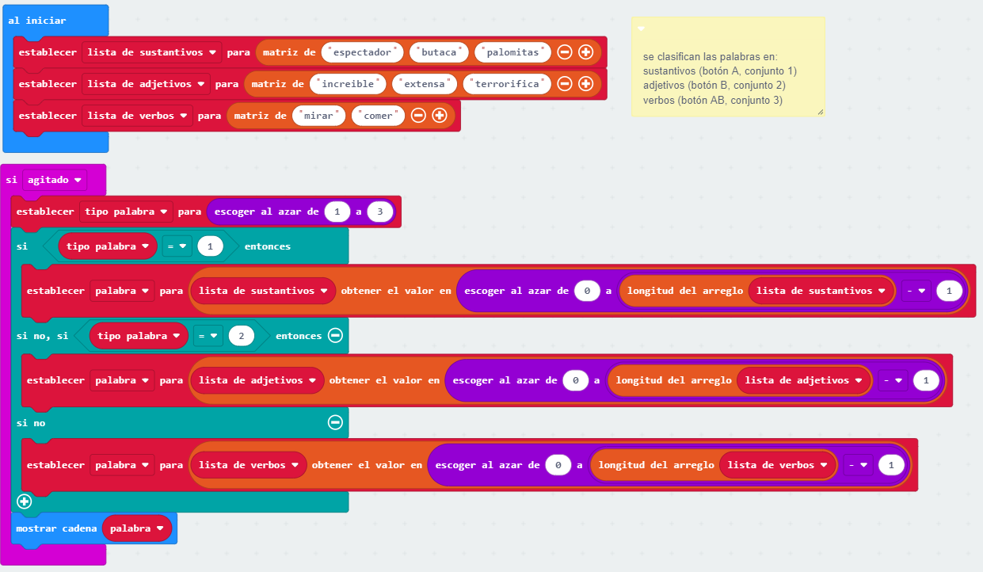

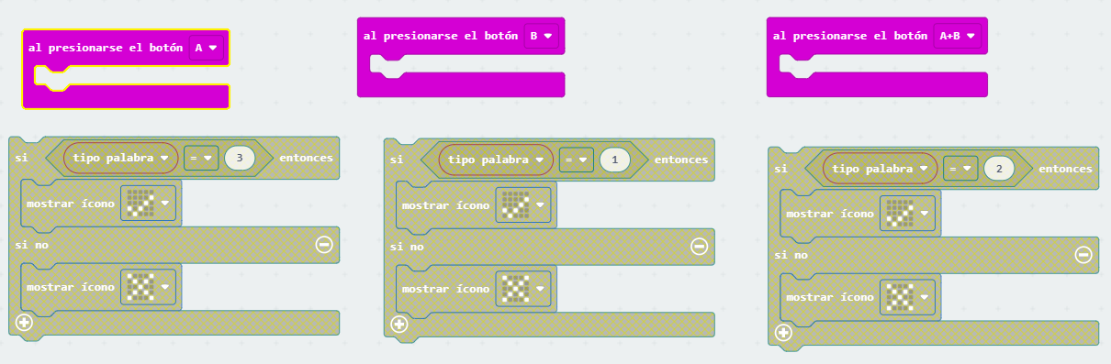
La consigna para los estudiantes será:

Encastre los 3 bloques sueltos de SI...SINO dentro del bloque ¨al presionar… boton¨ según las instrucciones establecidas. Recuerda que:
- botón A corresponde al tipo de palabras del grupo 1, sustantivos
- botón B corresponde al tipo de palabras del grupo 2, adjetivos
- botón AB corresponde al tipo de palabras del grupo 3, verbos

